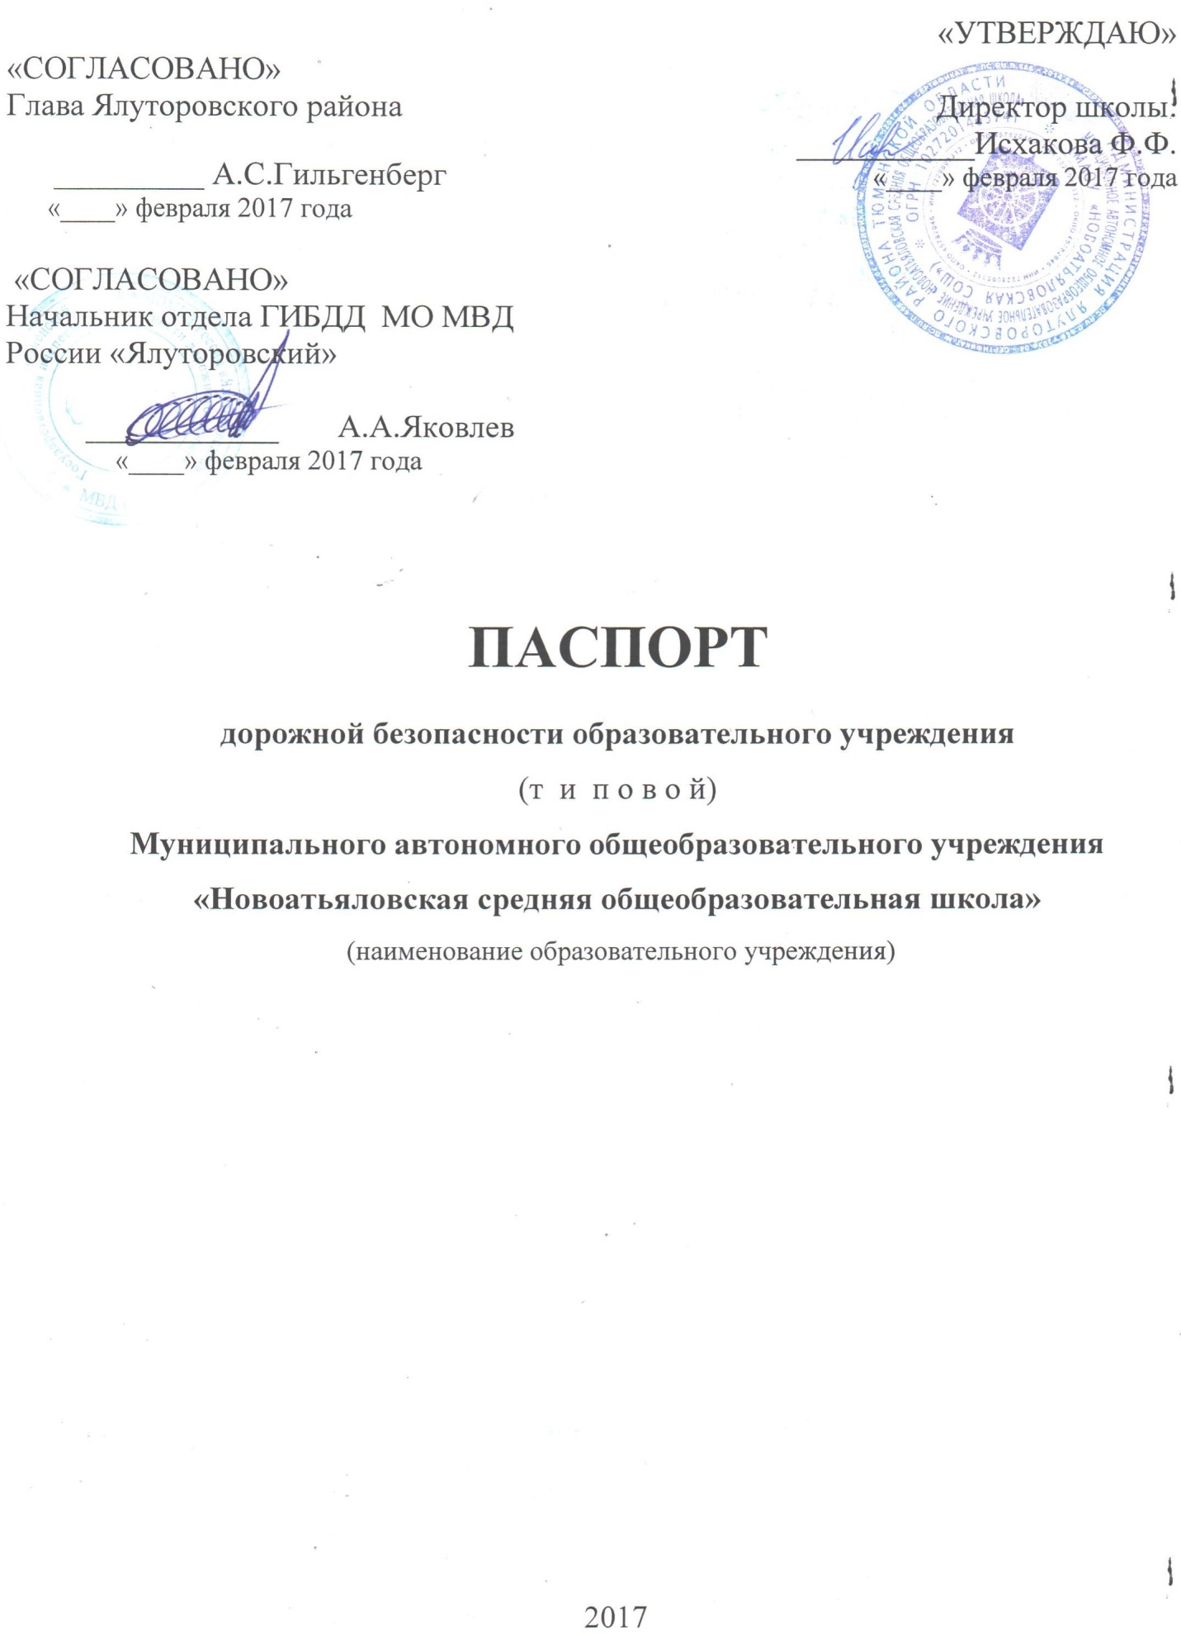

Общие сведения
Муниципальное автономное общеобразовательное учреждение «Новоатьяловская средняя общеобразовательная школа»
(Наименование ОУ)
Тип ОУ: общеобразовательное учреждение
Юридический адрес ОУ: 627050, Россия, Тюменская область, Ялуторовский район, с. Новоатьялово, ул. Школьная, 20.
Фактический адрес ОУ: 627050, Россия, Тюменская область, Ялуторовский район, с. Новоатьялово, ул. Школьная, 20.
Руководители ОУ:
Директор: Исхакова Фарида Фахрудьевна , 8 (34535) 34-160
(фамилия, имя, отчество) (телефон)
Заместитель директора
по учебной работе: Кадырова Альфия Илдусовна, 8 (34535) 34-096
(фамилия, имя, отчество) (телефон)

Ответственные работники
муниципального органа
образования специалист отдела образования Леушина И.М.
(должность) (фамилия, имя, отчество)
телефон: 3-30-92

Ответственные от
Госавтоинспекции старший инспектор отдела ГИБДД Ахтырская О.С.
телефон: 2-06-15

Ответственные работники
за мероприятия по профилактике
детского травматизма: социальный педагог Тузбакова Р. Р.
(должность) (фамилия, имя, отчество)
8 (34535) 34-160
( телефон)
Руководитель или ответственный
работник дорожно-эксплуатационной
организации, осуществляющейсодержание УДС∗
ответственный работник АО «ТОДЭП» ДРСУ-3 Балаганин В.П. тел. 2-52-50

Руководитель или ответственный работник дорожно-эксплуатационной организации, осуществляющей содержание технических средств организации дорожного движения (ТСОДД) ОАО «Кристина»
ответственный работник Солдатов А.С. тел. 89123834061
Количество учащихся: 135
Наличие уголка по БДД: кабинеты начальных классов, рекреация 1 этажа
(если имеется, указать место расположения)
Наличие класса по БДД ________________нет___________________________
(если имеется, указать место расположения)
Наличие автогородка (площадки) по БДД _____________нет______________

Наличие автобуса в ОУ: ПАЗ 32053-70
Владелец автобуса: МАОУ «Новоатьяловская СОШ»
(ОУ, муниципальное образование и др.)

Время занятий в ОУ:
8:30 – 14:40
внеклассные занятия: 16:00 – 20:00

Телефоны оперативных служб:
- муниципальный отдел МВД РФ «Ялуторовский» 8(34535) 2-02-02;
- вневедомственная охрана МВД Ялуторовска 8 (34535) 204-69,
- ООО НЧОП «Стаксель Плюс» 8 (34535) 205-57;
- Отдел ГО и ЧС 8(34535) 30753
-МО НД №8 УНД и ПР ГУ МЧС России по Тюменской области
8(34535) 24950,8(34535)26064;
- Диспетчерская РЭС 8(34535)3-22-19,
8 (34535) 92-130- Ивановский пост пожарной охраны
112-единый телефон службы спасения
03-скорая помощь
04-служба газа

Содержание
- План-схемы ОО.
- район расположения ОО, пути движения транспортных средств и детей (обучающихся);
- пути движения транспортных средств к местам разгрузки/погрузки и рекомендуемые безопасные пути передвижения детей по территории ОО.
- Информация об обеспечении безопасности перевозок детей специальным транспортным средством (автобусом).
  - общие сведения;
  - маршрут движения автобуса до ОУ;
  - безопасное расположение остановки автобуса ОУ.

III. Приложения.
План-схема пути движения транспортных средств и детей при проведении дорожных ремонтно-строительных работ вблизи образовательной организации и на её территории.

I. План-схемы ОУ.
План-схема района расположения ОУ,
пути движения транспортных средств и детей (учеников)

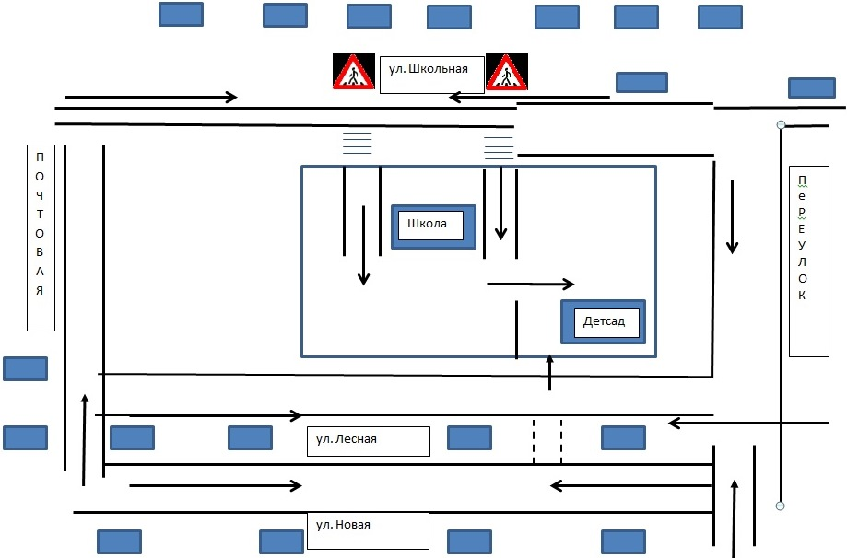

Схема движения школьного автобуса

II. Информация об обеспечении безопасности перевозок детей специальным транспортным средством (автобусом).

(при наличии автобуса)
Общие сведения

Марка: ПАЗ 32053-70
Модель автобус
Государственный регистрационный знак: РО62КУ72_______________
Год выпуска _____2013 г.________ Количество мест в автобусе ___22_____
Соответствие конструкции требованиям, предъявляемым к школьным автобусам: соответствует

1. Сведения о водителе автобуса

Фамилия, имя, отчество | Принят на работу | Стаж в кате-гории D | Дата пред- стоящего мед. осмотра | Период проведения стажировки | Повыше-ние ква- лификации | Допущен- ные нару- шения ПДД
Мирхалилов Дамир Рашитович | 01.06.  2007 г. | 15 лет | 25.04.2017 г. | - | 20.09.2016 г. | -

2. Организационно-техническое обеспечение

1) Лицо, ответственное, за обеспечение безопасности дорожного движения: Мирхалилов Дамир Рашитович, назначен приказом директора школы № 52/1-од от 30.07.2012 г., прошёл аттестацию 08.06.2012 г.

2) Организация проведения предрейсового медицинского осмотра водителя:
осуществляет: ГБУЗ ТО «Областная больница № 23», Мирхалилова Расима Шамсутдиновна
(Ф.И.О. специалиста)
на основании удостоверения о краткосрочном повышении квалификации
действительного до 06.10.2018 г.
3) Организация проведения предрейсового технического осмотра транспортного средства:
осуществляет механик Мирхалилов Дамир Рашитович
(Ф.И.О. специалиста)
на основании удостоверения ответственного за обеспечение БДД № 09 от 08.06.2012 г. действительного до 08.06.2017 г.
4) Дата последнего технического осмотра: 08.09.2016 г.

5) Место стоянки автобуса в нерабочее время: гараж
меры, исключающие несанкционированное использование сторожевая охрана

3. Сведения о владельце

Юридический адрес владельца: 627050, Тюменская область, Ялуторовский район, с. Новоатьялово, ул. Школьная, 20
Фактический адрес владельца: 627050, Тюменская область, Ялуторовский район, с. Новоатьялово, ул. Школьная, 20
Телефон ответственного лица: 8 (34535) 34-140

Информация об обеспечении безопасности перевозок детей специальным транспортным средством.
(при поломке автобуса)
Общие сведения
Марка _ПАЗ – 32053 70______________________________________
Модель автобус
Государственный регистрационный знак _М090КО_____________________
Год выпуска _2010_____________ Количество мест в автобусе _22________
Соответствие конструкции требованиям, предъявляемым к школьным автобусам _соответствует__________________________________________

1. Сведения о водителе автобуса
Фамилия, имя, отчество | Принят на работу | Стаж в кате-гории D | Дата пред- стоящего мед. осмотра | Период проведения стажировки | Повыше-ние ква- лификации | Допущен- ные нару- шения ПДД
Аликашов Дамир Ахметкабирович | 13.10.  2015 | 22 года | Май 2017г. | 1 раз в год | 01.10.2016 | нет

2. Организационно-техническое обеспечение

1) Лицо, ответственное, за обеспечение безопасности дорожного движения: механик Мирхалилов Дамир Рашитович_________ назначен_23.08.2016г., прошёл аттестацию _08.06.2012г.____________________________________.
2) Организация проведения предрейсового медицинского осмотра водителя:
осуществляет _Мирхалилова Расима Шамсутдиновна_____________
на основании __Удостоверения действительного до _08.10.2018г..
3) Организация проведения предрейсового технического осмотра транспортного средства: осуществляет _механик Мирхалилов Дамир Рашитович__________
на основании _Удостоверения действительного до _бессрочно_____________.
4) Дата очередного технического осмотра _27.03.2017г.________________
5) Место стоянки автобуса в нерабочее время _гараж____________________
меры, исключающие несанкционированное использование навесной замок

3. Сведения о владельце
Юридический адрес владельца 627050, Тюменская область, Ялуторовский район, село Новоатьялово, улица Школьная, 20
Фактический адрес владельца 627050, Тюменская область, Ялуторовский район, село Новоатьялово, улица Школьная, 20
Телефон ответственного лица 8 (34535) 34-1-60

